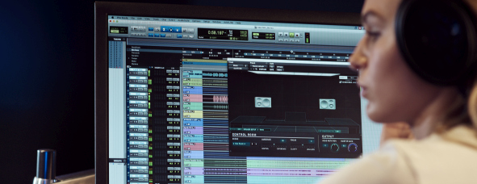

Eine professionelle Tonregie über Kopfhörer
Dear Reality veröffentlicht neues Monitoring-Plugin dearVR MIX

- Plugin für Kopfhörer-Mixing, geeignet für alle professionellen Studio-Kopfhörer
- Neue Spatial-Headphone-Compensation-Funktion, kompatibel mit den 44 am häufigsten verwendeten professionellen Studiokopfhörern
- Drei virtuelle Referenz-Stereo-Mischräume mit vier wählbaren Lautsprecherpositionen
- Sechs zusätzliche Abhörsituationen (Wohnzimmer, Auto)

Mit dearVR MIX bringt der Immersive-Audio-Spezialist Dear Reality seine bewährte Raumvirtualisierungstechnik jetzt auch in den Stereo-Mixing-Bereich. Das dearVR MIX AAX/VST3/AU-Plugin verwandelt jeden professionellen Studiokopfhörer in eine ideale Tonregie für Stereoproduktionen und versetzt den Nutzer durch Spatial-Audio-Technologie virtuell in den Mittelpunkt einer präzise simulierten Studioakustik. Mit dearVR MIX und der integrierten Spatial Headphone Compensation (SHC) lässt sich bei der Audioproduktion sicherstellen, dass ein Stereomix zuverlässig auf einer Vielzahl von Lautsprechersystemen übertragbar ist – unabhängig von der Produktionsart oder dem Musikgenre. Egal, ob im Studio oder unterwegs, dearVR MIX sorgt jederzeit und überall für eine akustische Referenz und einer Verlässlichkeit bei der Positionierung von Schallquellen und der Bewertung des Stereospektrums.

„Bei der Entwicklung von dearVR MIX ging es vor allem darum, bestmögliche virtuelle akustische Umgebungen für das Mischen über Kopfhörer zu schaffen“, sagt Christian Sander, CEO von Dear Reality. „Die ganze Erfahrung, die wir im Bereich Spatial Audio gesammelt haben, kommt in diesem einzigartigen Plugin zusammen. dearVR MIX macht unsere Technologie allen Kreativen in der Audioproduktion zugänglich.“
Das Plugin bietet drei erstklassige Referenz-Mischräume mit vier wählbaren Mono- und Stereo-Lautsprecherpositionen. Darüber hinaus kann jeder Mischraum an den eigenen Geschmack angepasst werden, indem man die Balance zwischen einer geringen spektralen Färbung und der bestmöglichen Externalisierung mit Hilfe des patentierten Clarity-Algorithmus von Sennheiser AMBEO steuert.

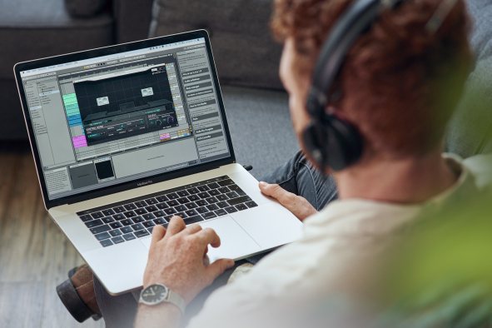 | dearVR MIX bietet eine zuverlässige und konsistente Hörumgebung, egal ob im Studio oder unterwegs

Mit dearVR MIX lassen sich, zusätzlich zu den virtuellen Tonregien, sechs alltägliche akustische Umgebungen, wie z.B. ein Auto oder ein Club, simulieren – alles, ohne die Workstation verlassen zu müssen.

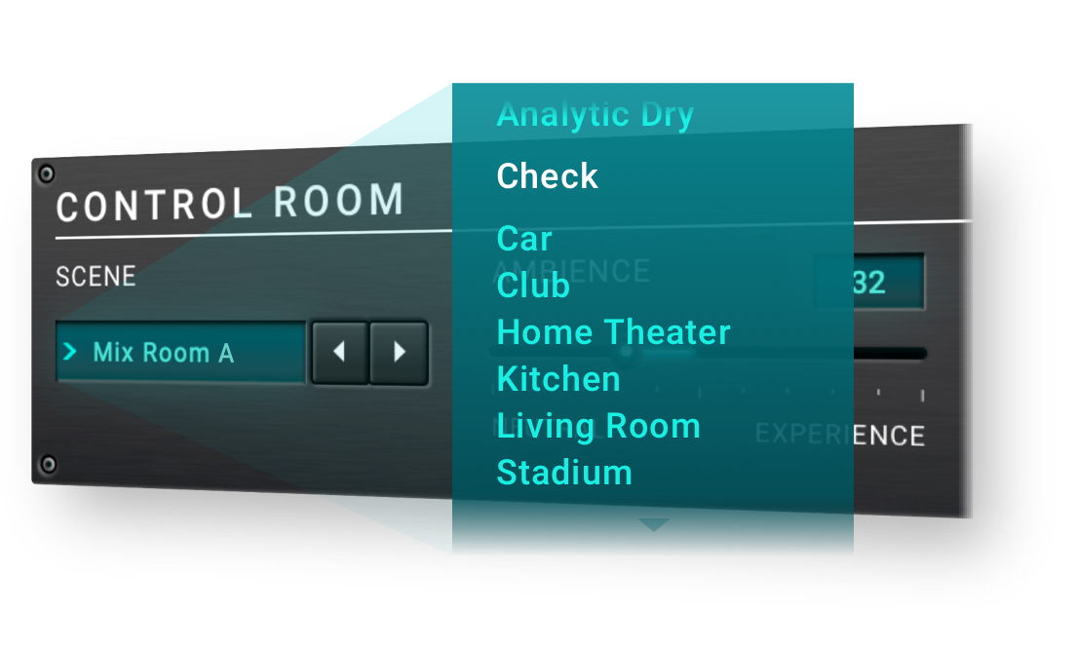 | Mit dearVR MIX lässt sich überprüfen, wie sich Produktionen in typischen Hörumgebungen anhören werden

Zusammen mit dearVR MIX führt Dear Reality für alle Virtual Monitoring Produkte das neue Spatial Headphone Compensation (SHC) Feature ein. Hierdurch wird das Übertragungsverhalten von aktuell 44 professionellen Studiokopfhörern auf die virtuellen Tonregien abgestimmt und eine modellunabhängige, stabile akustische Produktionsumgebung gewährleistet. „Durch die sorgfältige Berücksichtigung der Klangeigenschaften der einzelnen Kopfhörer gewährleistet dearVR MIX das beste binaurale Erlebnis mit dem höchsten Grad an Out-of-Head-Lokalisierung“, erklärt Christian Sander. Jedes Kopfhörermodell wurde von Dear Reality in Zusammenarbeit mit erfahrenen Mastering-Ingenieuren sorgfältig analysiert, um eine Zielfrequenzkurve zu schaffen, die ideal auf die Raumvirtualisierung abgestimmt ist.

Zusammen mit dearVR MIX führt Dear Reality die Spatial Headphone Compensation (SHC) Technologie für alle dearVR Virtual Monitoring Plugins ein | 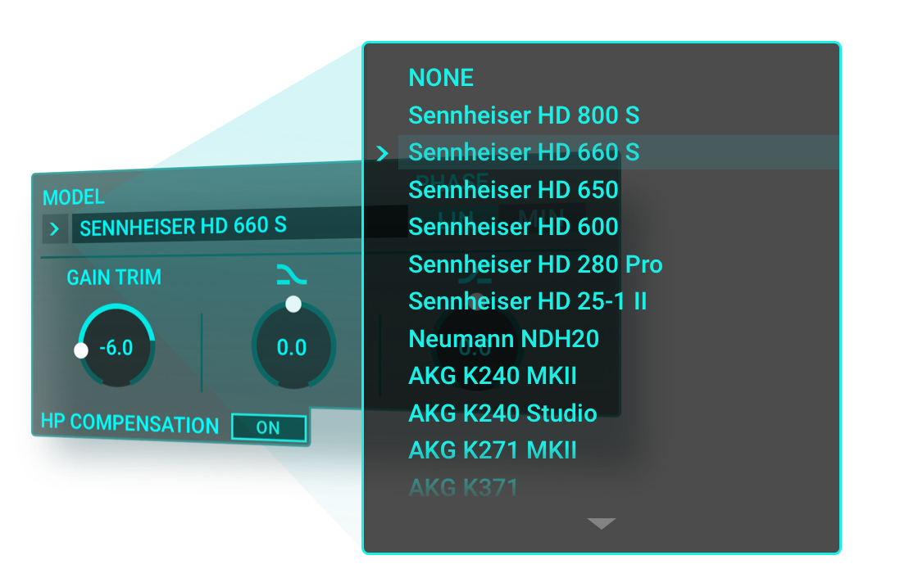

dearVR MIX ist für USD 99.00 (zzgl. MwSt.) nur unter www.dear-reality.com erhältlich. Bis zum 30. November 2021 profitieren Interessierte von einem speziellen Einführungspreis von USD 79.00 (zzgl. MwSt.). Dear Reality bietet außerdem eine kostenlose 14-tägige Testversion unter www.dear-reality.com. Weitere Einblicke gibt es im Dear Reality Blog.

Bis zum 30. November 2021 gibt es einen speziellen Einführungspreis für dearVR MIX

Das dearVR MIX Video gibt es hier.
Hochauflösende Bilder zu dieser Meldung stehen hier zum Download bereit.

ÜBER DEAR REALITY
Dear Reality ist das führende Unternehmen im Bereich immersiver Audio-Controller, bekannt für seine binauralen Ambisonics- und Mehrkanal-Encoder mit absolut realistischer Raumvirtualisierung. Die Produkte des Unternehmens werden weltweit von Toningenieuren, Sounddesignern, Rundfunkanstalten und Musikern eingesetzt. Dear Reality wurde 2014 von Achim Fell und Christian Sander gegründet und hat seinen Sitz in Düsseldorf. Dear Realitys Engagement ist es, qualitativ hochwertige, hochmoderne 3D-Audiosoftware für die interaktive und lineare Audioproduktion zu liefern. Seit 2019 ist Dear Reality stolz darauf, Teil der Sennheiser Gruppe zu sein.

ÜBER SENNHEISER
Die Zukunft der Audio-Welt zu gestalten und für Kunden einzigartige Sound-Erlebnisse zu schaffen – dieser Anspruch eint Sennheiser Mitarbeiter und Partner weltweit. Das unabhängige Familienunternehmen, das in der dritten Generation von Dr. Andreas Sennheiser und Daniel Sennheiser geführt wird, ist heute einer der führenden Hersteller von Kopfhörern, Lautsprechern, Mikrofonen und drahtloser Übertragungstechnik. Der Umsatz der Sennheiser- Gruppe lag 2020 bei 573,5 Millionen Euro. www.sennheiser.com

Lokaler Pressekontakt Globaler Pressekontakt

Maik Robbe Kai Detlefsen
maik.robbe@sennheiser.com press@dear-reality.com
+49 (5130) 600 – 1028

